25.09.24

Математика 6А, 6Б классы

Тема: **«Наибольший общий делитель».**

*Запиши в тетрадь: число, классная работа, тема!*

1. Повтори признаки делимости









1. Посмотри видеоурок

<https://resh.edu.ru/subject/lesson/7747/main/233739/>

1. Прочитай п.7 в учебнике на с.50-51.
2. Рассмотри пример и запиши его в тетрадь

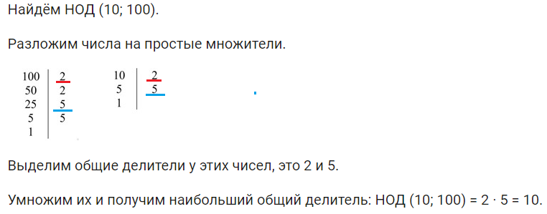

1. Физминутка

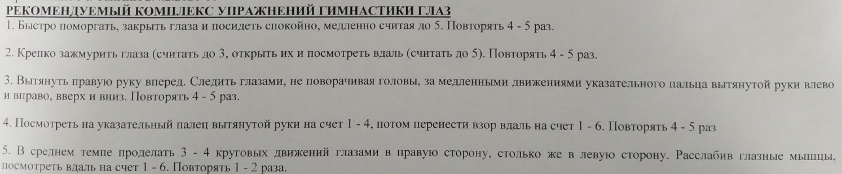

1. Выполни задания (пройди по ссылке)

<https://edu.skysmart.ru/student/vihimoguta>

Решения примеров запиши в тетрадь.

Выполни до 25.09.2024 до 23:59.